BKU/Hal
Prog / Keg | 1.02.01 /1.02.01.1.08
Kode Rekening | 5.1.02.02.01.0061

K U I T A N S I

Sudah Terima dari : KEPALA DINAS KESEHATAN PROVINSI JAWA TIMUR
# Sembilan Belas Juta Delapan Ratus Delapan Puluh Dua Ribu Dua Ratus Lima Rupiah #
Terbilang :

Untuk Pembayaran : Belanja Tagihan Listrik : Spesifikasi : 5.501-200 kVA dengan No.
Pelanggan 511432702144 bagian bulan Agustus 2025, Tanggal 05
Agustus 2025 dalam rangka Penyediaan Komunikasi, Air dan Listrik
Labkesda, A/n PT.PLN

Sub Kegiatan : 1.02.01.1.08.0002 Penyediaan Jasa Komunikasi, Sumber Daya Air dan
Listrik

Sub Sub Kegiatan : Penyediaan Komunikasi, Air dan Listrik Labkesda

Jumlah Uang :
Rp 19.882.205,-

Mengetahui, |  | Surabaya, 05 Agustus 2025  Pelaksana Kegiatan
  Pejabat Pelaksana Tehnis Kegiatan
  Sekretariat
  JAWAWI, S.KM, M.Sos
  NIP 197305241997031003
  ERNAWATI MUDJI PRIHANDINI, SE
  NIP 197110311994032005

Setuju dibayar  Kuasa Pengguna Anggaran  Sekretariat  MOHAMAD YOTO, SKM., M.Kes  NIP.196910221997031006 | Lunas Dibayar  Tanggal .________________  Bendahara Pengeluaran Pembantu  Sekretariat  DECE ERLINA, SE  NIP 196906091991032007

BUKTI PEMBAYARAN REKENING LISTRIK
BAGIAN BULAN AGUSTUS 2025

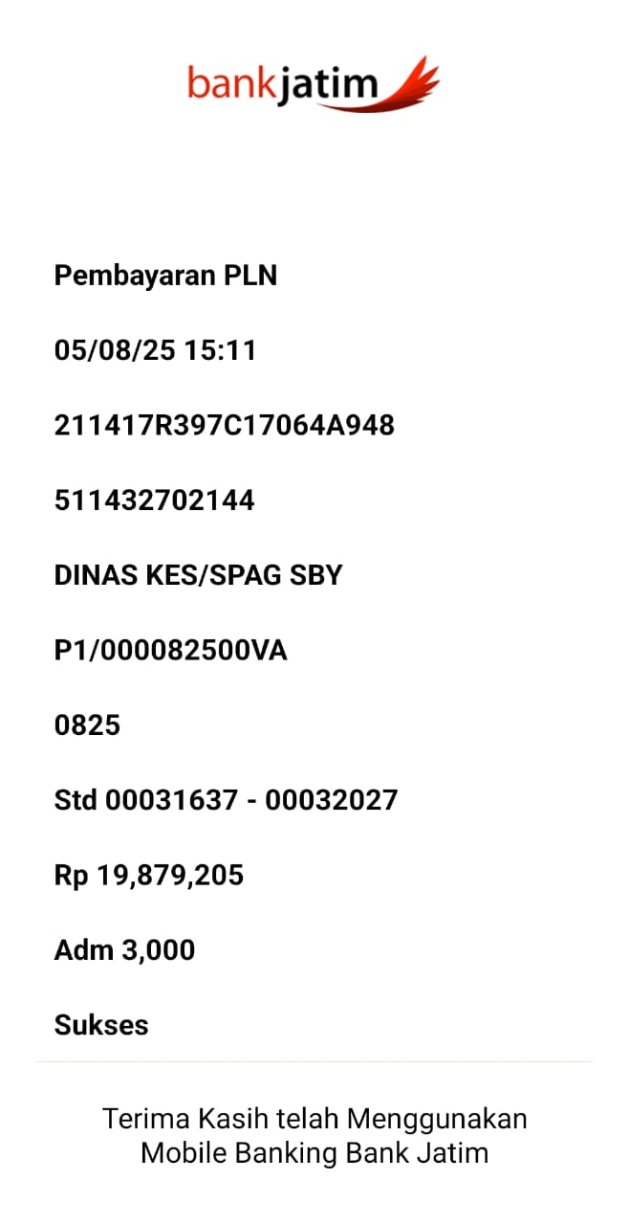

Pejabat Pengadaan Barang/Jasa
Di Lingkungan DinKes Prov. Jatim

DWI ANDAYANI, S.T
NIP 197610121999012001

Pejabat Pembuat Komitmen
Dinkes Pov. Jatim ( UPT.Labkesda )

ARDIYANTO
NIP 197806202010011004

BUKTI PEMBAYARAN VPS
BAGIAN BULAN AGUSTUS 2025

Pejabat Pembuat Komitmen
Dinkes Pov. Jatim ( UPT.Labkesda )

ARDIYANTO
NIP 197806202010011004

Pejabat Pengadaan Barang/Jasa
Di Lingkungan DinKes Prov. Jatim

DWI ANDAYANI, S.T
NIP 197610121999012001

BKU/Hal | 102.20 / /LABKESDA/ /2024
Prog / Keg | 1.02.02 /1.02.02.1.02
Kd .Sub Kegiatan | 1.02.02.1.02.0006
Kode Rekening | 5.1.02.01.01.0043

K U I T A N S I

Sudah Terima dari : KEPALA DINAS KESEHATAN PROVINSI JAWA TIMUR
# Dua Ratus Sepuluh Ribu Rupiah #
Terbilang :

Untuk Pembayaran : Belanja Natuna dan Pakan -Natuna : Belanja Isi Ulang Air Galon Tanggal 02
Desember 2024 dengan No Nota 015352 dalam rangka Pelayanan Laboratorium
Gizi untuk Modifikasi Resep dan Mini Workshop ( Pajak Rokok- Pelayanan
Kesehatan ), An. UD Bang Nur

Sub Kegiatan : 1.02.02.1.02.0006 Pengelolaan Pelayanan Kesehatan Gizi Masyarakat

Sub Sub Kegiatan : Pelayanan Laboratorium Gizi untuk Modifikasi Resep dan Mini Workshop ( Pajak
Rokok- Pelayanan Kesehatan )

Jumlah Uang :
Rp 210.000,-

Mengetahui, |  | Surabaya, 02 Desember 2024  Pelaksana Kegiatan
  Pejabat Pelaksana Tehnis Kegiatan
  UPT Laboratorium Kesehatan Daerah
  UMI NUR KHASANAH, ST, M.Kes
  NIP.19791104 201001 2 008
  MARIA RATNAWATI, SKM., M.Kes
  NIP. 19810927 200501 2 011

Setuju dibayar  Kuasa Pengguna Anggaran  UPT Laboratorium Kesehatan Daerah  ACHMAD MABRUR, SKM., M.Kes  NIP.19680203 199203 1 004 | Lunas Dibayar  Tanggal .________________  Bendahara Pengeluaran Pembantu  UPT Laboratorium Kesehatan Daerah  ERNAWATI MP.,AMd,SE  NIP.19711031 199403 2 005

